BỘ GIÁO DỤC VÀ ĐÀO TẠO

**TRƯỜNG ĐẠI HỌC NHA TRANG**

**KHOA CÔNG NGHỆ THÔNG TIN**



**CHUYÊN ĐỀ TỐT NGHIỆP**

**NGHIÊN CỨU LÝ THUYẾT VỀ THINGSBOARD VÀ ỨNG DỤNG MÔ PHỎNG**

**Giảng viên hướng dẫn:** **ThS. Nguyễn Huỳnh Huy**

**Sinh viên thực hiện: Huỳnh Phúc Ấn**

**Mã số sinh viên: 63133401**

Khánh Hòa – 2025

BỘ GIÁO DỤC VÀ ĐÀO TẠO

**TRƯỜNG ĐẠI HỌC NHA TRANG**

**KHOA CÔNG NGHỆ THÔNG TIN**



**CHUYÊN ĐỀ TỐT NGHIỆP**

**NGHIÊN CỨU LÝ THUYẾT VỀ THINGSBOARD VÀ ỨNG DỤNG MÔ PHỎNG**

GVHD: ThS. Nguyễn Huỳnh Huy

SVTH: Huỳnh Phúc Ấn

MSSV: 63133401

Khánh Hòa – Tháng 5/2024

**TRƯỜNG ĐẠI HỌC NHA TRANG**

Khoacông nghệ thông tin

**PHIẾU ĐĂNG KÝ NHẬN CHUYÊN ĐỀ TỐT NGHIỆP**

**1. Họ và tên sinh viên** Huỳnh Phúc Ấn

MSSV: 63133401 khóa:63.MTT

Ngành: Công nghệ thông tin (CN.Truyền thông và Mạng máy tính)

Khoa:Công nghệ thông tin

**2. Tên đề tài đăng ký:** Nghiên cứu lý thuyết về Thingsboard và ứng dụng mô phỏng

**3. Cán bộ hướng dẫn:** ThS. Nguyễn Huỳnh Huy

Sinh viên đã hiểu rõ yêu cầu của đề tài, cam kết thực hiện và hoàn thành theo đúng nội dung, thời hạn đề ra.

*Khánh Hòa, ngày… tháng … năm …….*  
  **Ý kiến cán bộ hướng dẫn Sinh viên**  
 *(Ký và ghi rõ họ tên) (Ký và ghi rõ họ tên)*

**Trưởng Bộ môn duyệt**  
*(Ký và ghi rõ họ tên)*

**TRƯỜNG ĐẠI HỌC NHA TRANG**

**Khoa** **Công nghệ thông tin**

**PHIẾU THEO DÕI TIẾN ĐỘ VÀ ĐÁNH GIÁ CHUYÊN ĐỀ TỐT NGHIỆP  
*(Dùng cho CBHD và nộp cùng báo cáo CĐTN của sinh viên)***

Tên đề tài: Nghiên cứu lý thuyết về Thingsboard và ứng dụng mô phỏng

Chuyên ngành: Công nghệ thông tin (CN. Truyền thông và Mạng máy tính).

Họ và tên sinh viên: Huỳnh Phúc Ấn. Mã sinh viên: 63133401

Người hướng dẫn (học hàm, học vị, họ và tên): ThS. Nguyễn Huỳnh Huy.

Cơ quan công tác: Trường Đại học Nha Trang.

**Phần đánh giá và cho điểm của người hướng dẫn (tính theo thang điểm 10)**

|  |  |  |  |  |  |  |
| --- | --- | --- | --- | --- | --- | --- |
| **Tiêu chí**  **đánh giá** | **Trọng số**  **(%)** | **Mô tả mức chất lượng** | | | | **Điểm** |
| **Giỏi** | **Khá** | **Đạt yêu cầu** | **Không đạt** |
| **9 - 10** | **7 - 8** | **5 - 6** | **< 5** |
| Xây dựng đề cương nghiên cứu | 10 |  |  |  |  |  |
| Tinh thần và thái độ làm việc | 10 |  |  |  |  |  |
| Kiến thức và kỹ năng làm việc | 10 |  |  |  |  |  |
| Nội dung và kết quả đạt được | 40 |  |  |  |  |  |
| Kỹ năng viết và trình bày báo cáo | 30 |  |  |  |  |  |
| **ĐIỂM TỔNG** | | | | | |  |

**Nhận xét chung** (sau khi sinh viên hoàn thành CĐTN):………………………………………

.....................................................................................................................................................

………………………………………………………………………………………………….

Đồng ý cho sinh viên: Được chấm phản biện:  Không được chấm phản biện: 

*Khánh Hòa, ngày…….tháng…….năm………*

**Cán bộ hướng dẫn**

*(Ký và ghi rõ họ tên)*

**TRƯỜNG ĐẠI HỌC NHA TRANG**

**Khoa Công nghệ thông tin**

**PHIẾU CHẤM ĐIỂM CHUYÊN ĐỀ TỐT NGHIỆP  
*(Dành cho cán bộ chấm phản biện)***

Tên đề tài: Nghiên cứu lý thuyết về Thingsboard và ứng dụng mô phỏng

Chuyên ngành: Công nghệ thông tin (CN. Truyền thông và Mạng máy tính).

Họ và tên sinh viên: Huỳnh Phúc Ấn. Mã sinh viên: 63133401

Người phản biện (học hàm, học vị, họ và tên): …………………………………………………….

Cơ quan công tác: …………………………………………………………………………………..

**Phần đánh giá và cho điểm của người phản biện (tính theo thang điểm 10)**

|  |  |  |  |  |  |  |
| --- | --- | --- | --- | --- | --- | --- |
| **Tiêu chí**  **đánh giá** | **Trọng số**  **(%)** | **Mô tả mức chất lượng** | | | | **Điểm** |
| **Giỏi** | **Khá** | **Đạt yêu cầu** | **Không đạt** |
| **9 - 10** | **7 - 8** | **5 - 6** | **< 5** |
| Hình thức bản  thuyết minh | 10 |  |  |  |  |  |
| Nội dung bản  thuyết minh | 30 |  |  |  |  |  |
| Mức độ trích dẫn và sao chép | 10 |  |  |  |  |  |
| Kết quả nghiên cứu đạt được | 30 |  |  |  |  |  |
| Mức độ thể hiện kiến thức | 20 |  |  |  |  |  |
| **ĐIỂM TỔNG** | | | | | |  |

*Ghi chú: Điểm tổng làm tròn đến 1 số lẻ.*

*Khánh Hòa, ngày……… tháng……năm………..*

**Cán bộ chấm phản biện**

*(Ký và ghi rõ họ tên)*

Lời cam đoan của sinh viên về liêm chính học thuật

Tôi xin cam đoan rằng chuyên đề này là nghiên cứu và thực hiện chỉ mình tôi. Trong quá trình làm chuyên đề, tôi đã tuân thủ đầy đủ quy định về đạo đức cũng như liêm chính học thuật, không sử dụng hoặc sao chép trái phép bất kỳ nội dung nào từ các nguồn tài liệu không có trong tham khảo. Nếu có bất kỳ hành vi gian lận hay vi phạm nào, tôi xin hoàn toàn chịu trách nhiệm trước nhà trường và pháp luật.

*Khánh Hoà, tháng 6 năm 2025*

Tác giả chuyên đề

Huỳnh Phúc Ấn

LỜI CẢM ƠN

Trước tiên, em xin gửi lời cảm ơn chân thành và sâu sắc nhất tới quý thầy cô trong Khoa Công nghệ thông tin, trường đại học nha trang đã tận tình giảng dạy, truyền đạt kiến thức và tạo điều kiện thuận lợi cho em trong suốt quá trình học tập và thực hiện chuyên đề tốt nghiệp này.

Đặc biệt, em xin trân trọng cảm ơn thầy ThS. Nguyễn Huỳnh Huy, người đã trực tiếp hướng dẫn, chỉ bảo tận tình, định hướng và hỗ trợ em cả về chuyên môn lẫn tinh thần để em hoàn thành chuyên đề này.

Mặc dù đã cố gắng hết sức, nhưng chuyên đề không tránh khỏi những thiếu sót. Em rất mong nhận được sự góp ý của quý thầy cô và các bạn để chuyên đề được hoàn thiện hơn.

*Khánh Hoà, tháng 6 năm 2025*

Tác giả chuyên đề

Huỳnh Phúc Ấn

Tóm tắt Chuyên đề

Chuyên đề tập trung nghiên cứu về ThingsBoard nhằm đánh giá tiềm năng của nền tảng ThingsBoard trong việc triển khai các hệ thống giám sát và điều khiển IoT (Internet of Things) từ xa. Mục tiêu của chuyên đề là làm rõ cơ sở lý thuyết, kiến trúc, các chức năng chính của nền tảng ThingsBoard. Ngoài ra, đánh giá khả năng ứng dụng của ThingsBoard cho các hệ thống IoT quy mô nhỏ đến vừa.

Chuyên đề đi sâu phân tích kiến trúc hệ thống của ThingsBoard, từ các thành phần thiết bị (Device), cổng kết nối (Gateway), công cụ xử lý sự kiện (Rule Engine), cho đến Dashboard phục vụ giám sát. Bên cạnh đó, so sánh ba phiên bản chính của ThingsBoard (Community, Professional, Cloud) cũng như đối chiếu với các nền tảng IoT phổ biến như AWS IoT Core, Google Cloud IoT Core và Arduino Cloud để đánh giá ưu thế về khả năng triển khai độc lập, chi phí, và tính tùy biến của ThingsBoard.

Thông qua việc mô phỏng hệ thống giám sát nhiệt độ – độ ẩm bằng thiết bị ảo trên ThingsBoard Cloud, chuyên đề đã xác nhận khả năng hoạt động ổn định, hỗ trợ biểu diễn dữ liệu trực quan theo thời gian thực và dễ dàng mở rộng khi cần tích hợp thiết bị vật lý. Phương pháp sử dụng solution template và giao thức MQTT/HTTP giúp đơn giản hóa quá trình thử nghiệm và đánh giá.

Kết luận từ chuyên đề khẳng định rằng ThingsBoard là một nền tảng IoT tiềm năng, lớn để ứng dụng trong các hệ thống giám sát môi trường, nhà thông minh và công nghiệp nhẹ, đặc biệt phù hợp cho các tổ chức muốn kiểm soát dữ liệu nội bộ, phát triển nhanh trên nền tảng mở, hoặc tạo mẫu (prototype) trước khi triển khai thực tế. Trong tương lai, việc mở rộng ThingsBoard tích hợp với các hệ thống phân tích dữ liệu lớn hoặc AI có thể tạo ra các giải pháp IoT tự động, thích ứng và tối ưu hơn.

Mục lục

TÓM TẮT CHUYÊN ĐỀ 8

MỤC LỤC 9

MỤC LỤC HÌNH ẢNH VÀ BẢNG BIỂU 9

Chương 1. TỔNG QUAN VỀ ĐỀ TÀI 10

**1.1. Mục tiêu nghiên cứu 11**

**1.2. Phạm vi nghiên cứu 11**

Chương 2. CƠ SỞ LÝ THUYẾT 11

**2.1. Khái niệm về Internet of Things (IoT) 11**

**2.2. Giao thức truyền thông trong IoT 12**

**2.3. Giới thiệu nền tảng ThingsBoard 13**

**2.4. So sánh các phiên bản của ThingsBoard 14**

**2.5. So sánh ThingsBoard và các IoT Platform khác 16**

Chương 3: MÔ PHỎNG “HỆ THỐNG GIÁM SÁT NHIỆT ĐỘ VÀ ĐỘ ẨM” TRÊN THINGSBOARD CLOUD 17

**3.1. Mục tiêu 17**

**3.2. Công cụ và môi trường mô phỏng 17**

**3.3. Cấu hình thiết bị ảo và thu thập dữ liệu 18**

**3.4. Kết quả mô phỏng 21**

Chương 4. TỔNG KẾT 24

**4.1. Kết quả đạt được 24**

**4.2. Hạn chế 24**

**4.3. Kết luận 24**

TÀI LIỆU THAM KHẢO 25

mỤC LỤC HÌNH ẢNH VÀ BảNG BIỂU

Hình 2. 1 Kiến trúc hệ thống ThingsBoard 14

Bảng 2. 1 So sánh các phiên bản của ThingsBoard 15

Bảng 2. 2 So sánh ThingsBoard và các IoT Platform khác 16

Hình 3. 1 Cài đặt Temperature & Humidity Sensors 19

Hình 3. 2 Tạo thiết bị ảo 19

Hình 3. 3 Lấy Mã truy cập vào thiết bị ảo 20

Hình 3. 4 Thực thi câu lệnh theo giao thức MQTT 21

Hình 3. 5 Thực thi câu lệnh theo giao thức HTTP 22

Hình 3. 6 Thông tin của thiết bị khi thực hiện đúng 22

Hình 3. 7 Bảng thông tin 23

Hình 3. 8 Biểu đồ lịch sử của thiết bị 23

Hình 3. 9 Thông tin của các thiết bị 24

# **Chương 1. TỔNG QUAN VỀ ĐỀ TÀI**

* 1. **Mục tiêu nghiên cứu**
* Làm rõ cơ sở lý thuyết, kiến trúc, các chức năng chính của nền tảng ThingsBoard trong quản lý thiết bị IoT.
* Đánh giá khả năng ứng dụng của ThingsBoard thông qua mô phỏng tích hợp thiết bị cảm biến gửi dữ liệu lên hệ thống, xử lý và hiển thị dữ liệu.
* Đề xuất những nhận xét, định hướng ứng dụng thực tiễn và mở rộng nghiên cứu cho các hệ thống IoT quy mô nhỏ đến vừa.
  1. **Phạm vi nghiên cứu**
* Nghiên cứu tập trung vào nền tảng ThingsBoard phiên bản mã nguồn mở (open-source).
* Mô phỏng các chức năng cơ bản: kết nối thiết bị, thu thập dữ liệu (telemetry), xử lý rule engine, trực quan hóa dashboard.
* Không đi sâu vào tối ưu hệ thống ở quy mô lớn hoặc các tính năng nâng cao như tích hợp AI, phân tích dữ liệu lớn.
* Thiết bị sử dụng trong mô phỏng là thiết bị ảo (giả lập bằng phần mềm).

# **Chương 2. CƠ SỞ LÝ THUYẾT**

* 1. **Khái niệm về Internet of Things (IoT)**

“Thuật ngữ IoT hay Internet vạn vật đề cập đến mạng lưới tập hợp các thiết bị thông minh và công nghệ tạo điều kiện thuận lợi cho hoạt động giao tiếp giữa thiết bị và đám mây cũng như giữa các thiết bị với nhau. Một hệ thống IoT thông thường hoạt động thông qua việc thu thập và trao đổi dữ liệu theo thời gian thực.”

“IoT (Internet of Things) có một số đặc điểm chính làm nổi bật công nghệ này và tác động đến cách nó được triển khai và sử dụng:

* Kết nối liên tục: Các thiết bị IoT luôn kết nối với nhau và với internet, cho phép giao tiếp và trao đổi dữ liệu theo thời gian thực.
* Tính tự động: IoT cho phép các thiết bị thực hiện các hành động và đưa ra quyết định tự động dựa trên dữ liệu thu thập được mà không cần can thiệp của con người.
* Tính tương tác: Các thiết bị IoT có khả năng giao tiếp và tương tác với các thiết bị khác, tạo ra một hệ thống liên kết chặt chẽ và liên tục.
* Đa dạng thiết bị: IoT bao gồm nhiều loại thiết bị khác nhau, từ các thiết bị thông minh trong nhà đến các hệ thống công nghiệp, tất cả đều có khả năng kết nối và chia sẻ dữ liệu.
* Tính mở rộng: IoT có khả năng mở rộng dễ dàng, cho phép thêm các thiết bị và hệ thống mới mà không ảnh hưởng đến toàn bộ mạng lưới.
* Thu thập và phân tích dữ liệu: Các thiết bị IoT thường được trang bị cảm biến và phần mềm cho phép thu thập và phân tích dữ liệu, giúp đưa ra các quyết định dựa trên dữ liệu đó.”
  1. **Giao thức truyền thông trong IoT**

“Trong hệ thống IoT, có một số giao thức truyền thông phổ biến được sử dụng:

* MQTT (Message Queuing Telemetry Transport):
* Là giao thức nhẹ, rẻ, công suất thấp và hiệu quả, sử dụng mô hình publish/subscribe.
* Được thiết kế để hoạt động tốt trong các mạng không ổn định hoặc với các thiết bị có tài nguyên hạn chế.
* ThingsBoard hỗ trợ giao thức này rất tốt, giúp việc tích hợp trở nên dễ dàng.
* HTTP:
* Là giao thức phổ biến nhưng không thích hợp cho việc gửi dữ liệu liên tục và trong thời gian thực vì chi phí, tuổi thọ pin, tiêu thụ điện năng lớn và các vấn đề về trọng lượng.
* Tuy nhiên nó vẫn được sử dụng trong một số ngành công nghiệp. Ví dụ: sản xuất và in 3D dựa vào giao thức HTTP do lượng lớn dữ liệu mà nó có thể xuất bản. Nó cho phép kết nối PC với máy in 3D trong mạng và in các vật thể ba chiều.
* CoAP (Constrained Application Protocol):
* CoAp là một giao thức lớp ứng dụng được thiết kế để giải quyết nhu cầu của các hệ thống IoT dựa trên HTTP.
* CoAp đã giải quyết hạn chế mô hình HTTP bằng việc sử dụng trong các thiết bị và môi trường mạng hạn chế. Có chi phí cực kỳ thấp, dễ sử dụng và có khả năng cho phép hỗ trợ đa hướng.
* Được sử dụng nhiều trong các ứng dụng liên quan đến năng lượng thông minh và tự động hóa tòa nhà.”
  1. **Giới thiệu nền tảng ThingsBoard**

“ThingsBoard là một nền tảng mã nguồn mở chuyên dụng cho việc quản lý, giám sát và phân tích dữ liệu từ các thiết bị IoT (Internet of Things). Nền tảng cho phép thu thập, xử lý, trực quan hóa và quản lý dữ liệu thiết bị một cách linh hoạt và hiệu quả. ThingsBoard hỗ trợ triển khai trên nhiều môi trường khác nhau như máy chủ vật lý, máy ảo, Docker, và nền tảng đám mây.

ThingsBoard có kiến trúc dạng phân lớp gồm các thành phần chính sau:

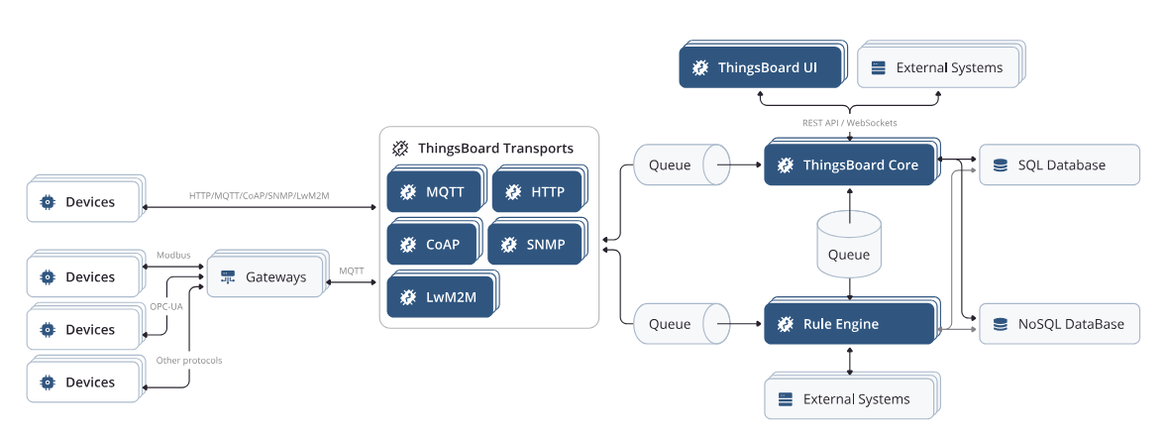

Hình 2. 1 Kiến trúc hệ thống ThingsBoard

* Thiết bị (Device): Là các cảm biến, bộ điều khiển, hoặc bất kỳ phần cứng nào gửi dữ liệu lên nền tảng.
* Gateway: Trung gian giữa các thiết bị vật lý (thường không kết nối Internet trực tiếp) với ThingsBoard.
* ThingsBoard Server: Thành phần lõi, chịu trách nhiệm tiếp nhận và xử lý dữ liệu, thực thi logic nghiệp vụ, lưu trữ và cung cấp API.
* Cơ sở dữ liệu (Database): Lưu trữ dữ liệu trạng thái, lịch sử, cấu hình thiết bị. Có thể sử dụng PostgreSQL, Cassandra,...
* Rule Engine: Hệ thống xử lý sự kiện, cho phép xây dựng các kịch bản tự động hóa, cảnh báo.
* Dashboard: Giao diện trực quan hóa dữ liệu, cho phép người dùng giám sát, điều khiển thiết bị.
* Kiến trúc ThingsBoard hỗ trợ mở rộng theo chiều ngang, dễ dàng tích hợp với các hệ thống bên ngoài thông qua REST API, MQTT, HTTP, CoAP.”
  1. **So sánh các phiên bản của ThingsBoard**

Bảng 2. 1 So sánh các phiên bản của ThingsBoard

|  |  |  |  |
| --- | --- | --- | --- |
| **Tiêu chí** | **Phiên bản Community (CE)** | **Phiên bản Professional (PE)** | **Phiên bản Cloud** |
| **Mã nguồn** | Mã nguồn mở hoàn toàn | Đóng (trả phí, có bản quyền) | Đóng (dịch vụ đám mây) |
| **Chi phí** | Miễn phí | Trả phí theo số lượng thiết bị | Trả phí theo mức sử dụng |
| **Triển khai** | Tự triển khai (on-premise) | Tự triển khai (on-premise) | Được ThingsBoard triển khai sẵn |
| **Cập nhật & hỗ trợ** | Hỗ trợ bởi cộng đồng, tự xử lý | Hỗ trợ kỹ thuật doanh nghiệp | Hỗ trợ kỹ thuật doanh nghiệp |
| **Tính năng quản lý thiết bị** | Cơ bản | Nâng cao | Nâng cao |
| **Tích hợp hệ thống ngoài** | REST API, MQTT, HTTP, CoAP | Thêm Kafka, RabbitMQ, PLC, OPC-UA, Azure, AWS, Google IoT | Như PE, tích hợp sâu hơn |
| **Tính năng IoT nâng cao** | Không có | Có (Provisioning, cập nhật OTA, nhóm thiết bị, nhật ký hoạt động...) | Có |
| **Bảo mật & phân quyền** | Cơ bản | Nâng cao, chi tiết | Nâng cao |
| **Khả năng mở rộng** | Tốt, do người dùng tự quản lý | Tốt hơn, hỗ trợ cluster nâng cao | Rất linh hoạt, không giới hạn, nhà cung cấp đảm nhiệm |
| **Giới hạn thiết**  **bị** | Không giới hạn lý thuyết (phụ thuộc cấu hình máy chủ) | Không giới hạn, tối ưu hiệu năng | Không giới hạn, theo mức dịch vụ |

Nhận xét:

* Community Edition (CE): Phù hợp cho cá nhân, nghiên cứu sinh, dự án nhỏ, muốn tiết kiệm chi phí và chủ động kiểm soát hệ thống. Hạn chế ở các tính năng nâng cao, khả năng tích hợp và hỗ trợ doanh nghiệp.
* Professional Edition (PE): Dành cho doanh nghiệp vừa và lớn, cần các tính năng nâng cao về bảo mật, quản trị, tích hợp hệ thống, khả năng tự động hóa và chịu lỗi tốt hơn. Được ThingsBoard hỗ trợ kỹ thuật, cập nhật nhanh, tối ưu cho sản xuất.
* Cloud Edition: Thích hợp với các doanh nghiệp muốn sử dụng dịch vụ đám mây mà không cần quản lý hạ tầng, dễ mở rộng quy mô, trả phí linh hoạt theo nhu cầu sử dụng thực tế. Đầy đủ tính năng nâng cao như bản PE.
  1. **So sánh ThingsBoard và các IoT Platform khác**

Bảng 2. 2 So sánh ThingsBoard và các IoT Platform khác

|  |  |  |  |  |
| --- | --- | --- | --- | --- |
| **Tiêu chí** | **ThingsBoard** | **Google Cloud IoT** | **AWS IoT** | **Arduino Cloud** |
| **Triển khai** | Tự chủ (On-premise), Cloud, Docker | Tự chủ (On-premise), Cloud, Docker | Cloud của AWS | Cloud (Arduino) |
| **Hỗ trợ giao thức** | MQTT, HTTP, CoAP | MQTT, HTTP, gRPC | MQTT, HTTP, WebSocket | MQTT |
| **Quản lý thiết bị** | Đa dạng, phân quyền chi tiết | Quản lý mạnh mẽ, tích hợp GCP | Quản lý mạnh mẽ, tích hợp AWS | Đơn giản, phù hợp cá nhân |
| **Khả năng mở rộng** | Cao, tùy theo cấu hình | Rất cao (hạ tầng Google) | Rất cao (hạ tầng AWS) | Hạn chế (phù hợp cá nhân/nhóm nhỏ) |
| **Chi phí** | Miễn phí (phiên bản open-source), trả phí cho bản thương mại | Tính phí theo tài nguyên sử dụng | Tính phí theo tài nguyên sử dụng | Miễn phí (giới hạn), trả phí để mở rộng |
| **Tùy biến & cộng đồng** | Rộng mở, tài liệu nhiều, cộng đồng lớn | Hạn chế, phụ thuộc vào dịch vụ Google | Hạn chế, phụ thuộc vào AWS | Tài liệu tốt, thân thiện với Arduino |

Nhận xét:

* ThingsBoard phù hợp cho các tổ chức cần kiểm soát dữ liệu, triển khai tại chỗ hoặc môi trường riêng, ưu tiên tùy biến và chi phí thấp.
* Google Cloud IoT Core và AWS IoT Core thích hợp với doanh nghiệp lớn, cần tích hợp sâu với hệ sinh thái dịch vụ đám mây, khả năng mở rộng tối đa, nhưng chi phí cao và phụ thuộc vào nhà cung cấp.
* Arduino Cloud phù hợp cho cá nhân, học sinh, nghiên cứu nhỏ trong hệ sinh thái Arduino, dễ sử dụng nhưng hạn chế về tính năng và khả năng mở rộng.

# **Chương 3: MÔ PHỎNG “HỆ THỐNG GIÁM SÁT NHIỆT ĐỘ VÀ ĐỘ ẨM” TRÊN THINGSBOARD CLOUD**

* 1. **Mục tiêu**

Mục tiêu của chương là triển khai mô phỏng hệ thống giám sát dữ liệu nhiệt độ và độ ẩm trên nền tảng ThingsBoard Cloud, nhằm kiểm tra khả năng thu thập – truyền dữ liệu, kết nối thiết bị ảo, và trực quan hóa dữ liệu theo thời gian thực thông qua Dashboard.

* 1. **Công cụ và môi trường mô phỏng**
* ThingsBoard Cloud (trial): Nền tảng IoT trên mây với hỗ trợ Solution Templates.
* Thiết bị ảo (Virtual Device): Mô phỏng cảm biến tạo thủ công trên ThingsBoard.
* Giao thức MQTT/HTTP: Để gửi dữ liệu mẫu lên ThingsBoard.
* Terminal/Command Line: Thực thi lệnh mosquitto_pub (với MQTT) hoặc HTTP POST.
  1. **Cấu hình thiết bị ảo và thu thập dữ liệu**
* Đăng nhập vào ThingsBoard Cloud bằng tài khoản.
* Cài đặt solution template “Temperature & Humidity Sensors” từ thư viện Solution templates.

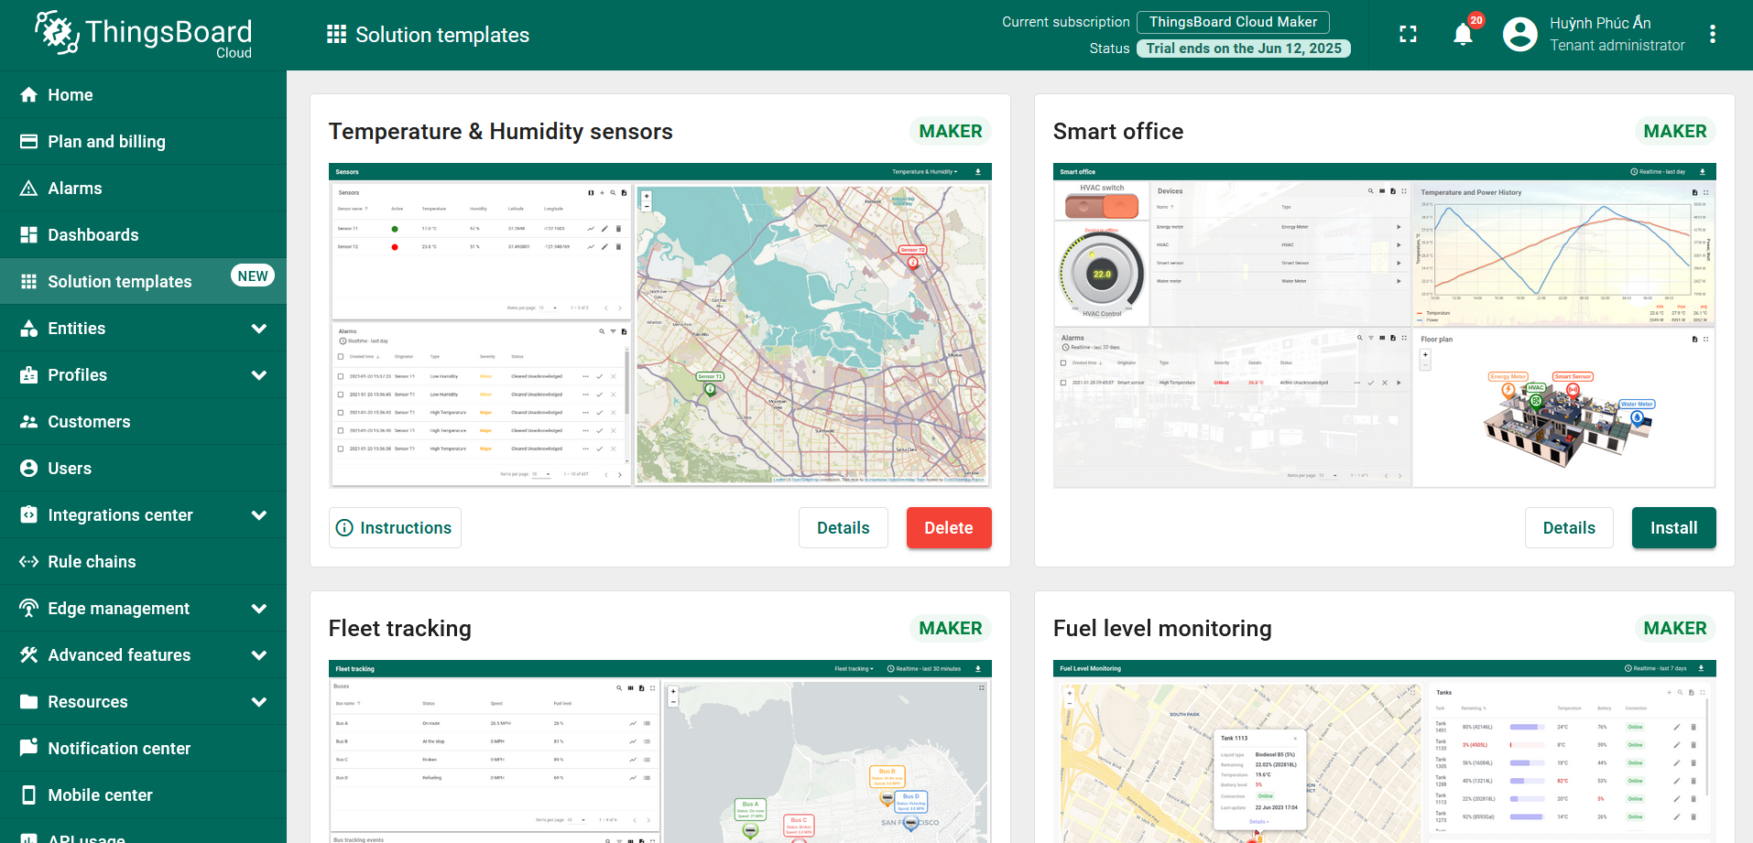

Hình 3. 1 Cài đặt Temperature & Humidity Sensors

* Tạo thiết bị ảo:
  + Vào mục Devices, nhấn Add new device, đặt tên.

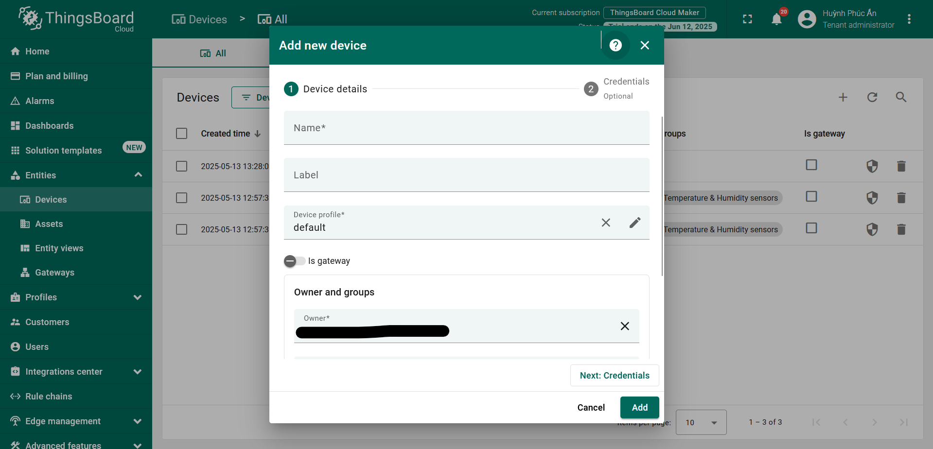

Hình 3. 2 Tạo thiết bị ảo

* + Lấy Access Token trong tab Manage credentials.

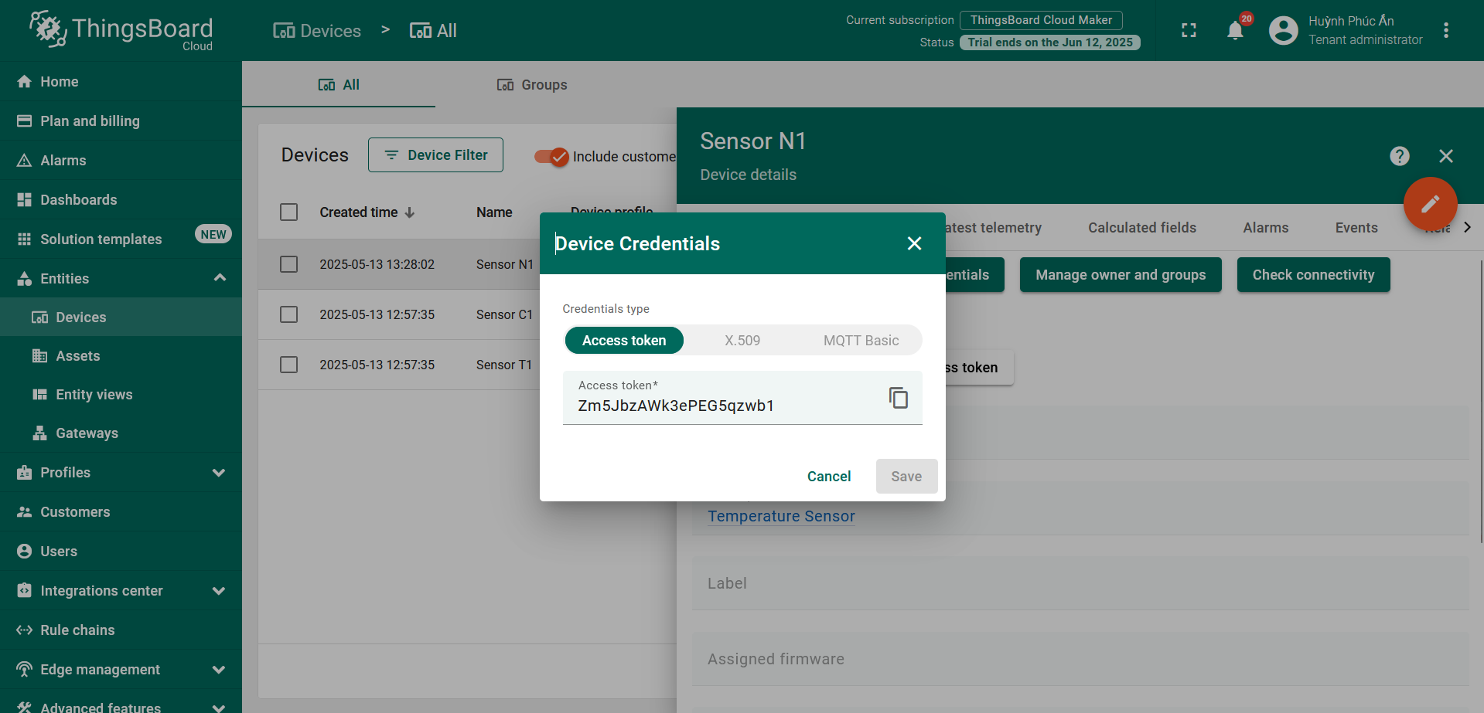

Hình 3. 3 Lấy Mã truy cập vào thiết bị ảo

* Gửi dữ liệu mẫu:
* Mở Command Prompt
* Sử dụng lệnh dùng giao thức MQTT:

“mosquitto_pub -d -q 1 -h mqtt.thingsboard.cloud -p 1883 -t esp/telemetry -u “ACCESS_TOKEN” -m “{temperature:25, humidity:73}””

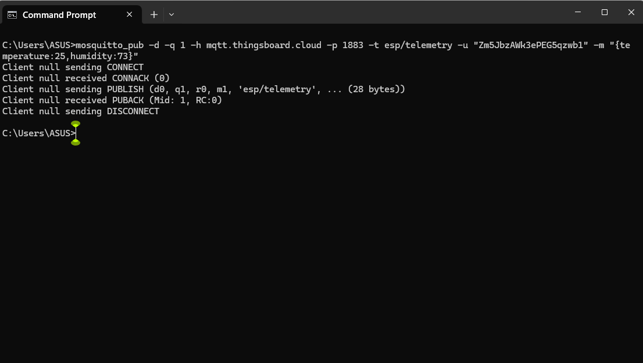

Hình 3. 4 Thực thi câu lệnh theo giao thức MQTT

* Hoặc HTTP POST:

curl -f -S -o tb-cloud-root-ca.pem <https://thingsboard.cloud/api/device-connectivity/mqtts/certificate/download>

“mosquitto_pub -d -q 1 --cafile tb-cloud-root-ca.pem -h mqtt.thingsboard.cloud -p 8883 -t esp/telemetry -u " ACCESS_TOKEN " -m "{temperature:25, humidity:73}"”

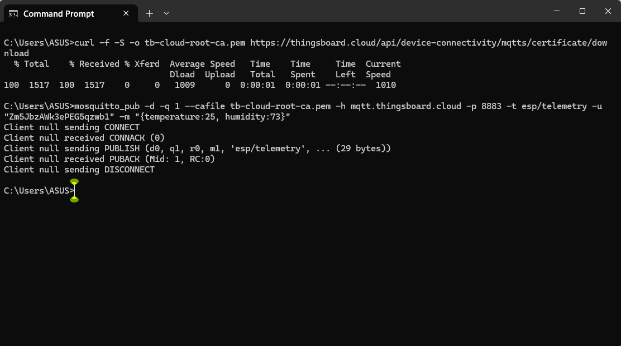

Hình 3. 5 Thực thi câu lệnh theo giao thức HTTP

* Xác nhận dữ liệu:

Kiểm tra tab Latest telemetry của thiết bị để thấy các giá trị temperature và humidity.

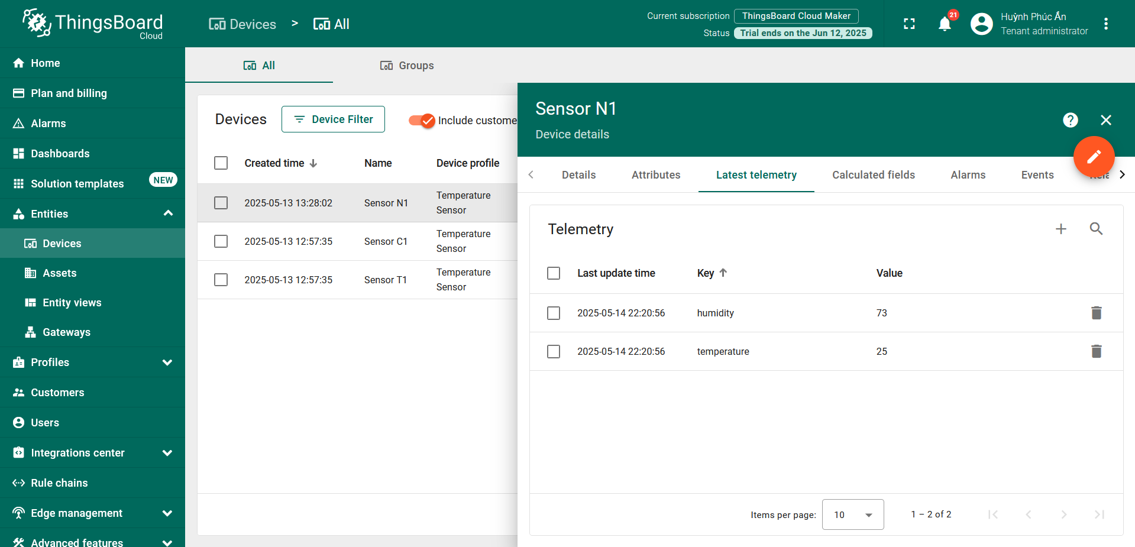

Hình 3. 6 Thông tin của thiết bị khi thực hiện đúng

* 1. **Kết quả mô phỏng**
* Dashboard mẫu hiển thị biểu đồ thời gian thực của nhiệt độ và độ ẩm.

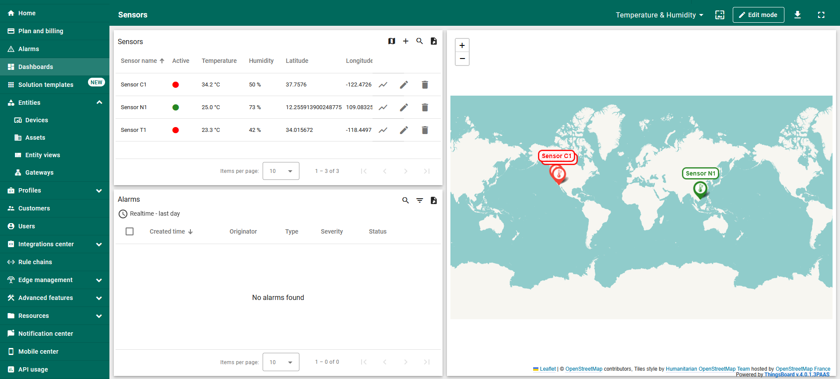

Hình 3. 7 Bảng thông tin

* Biểu đồ lịch sử cho phép quan sát biến thiên giá trị theo thời gian.

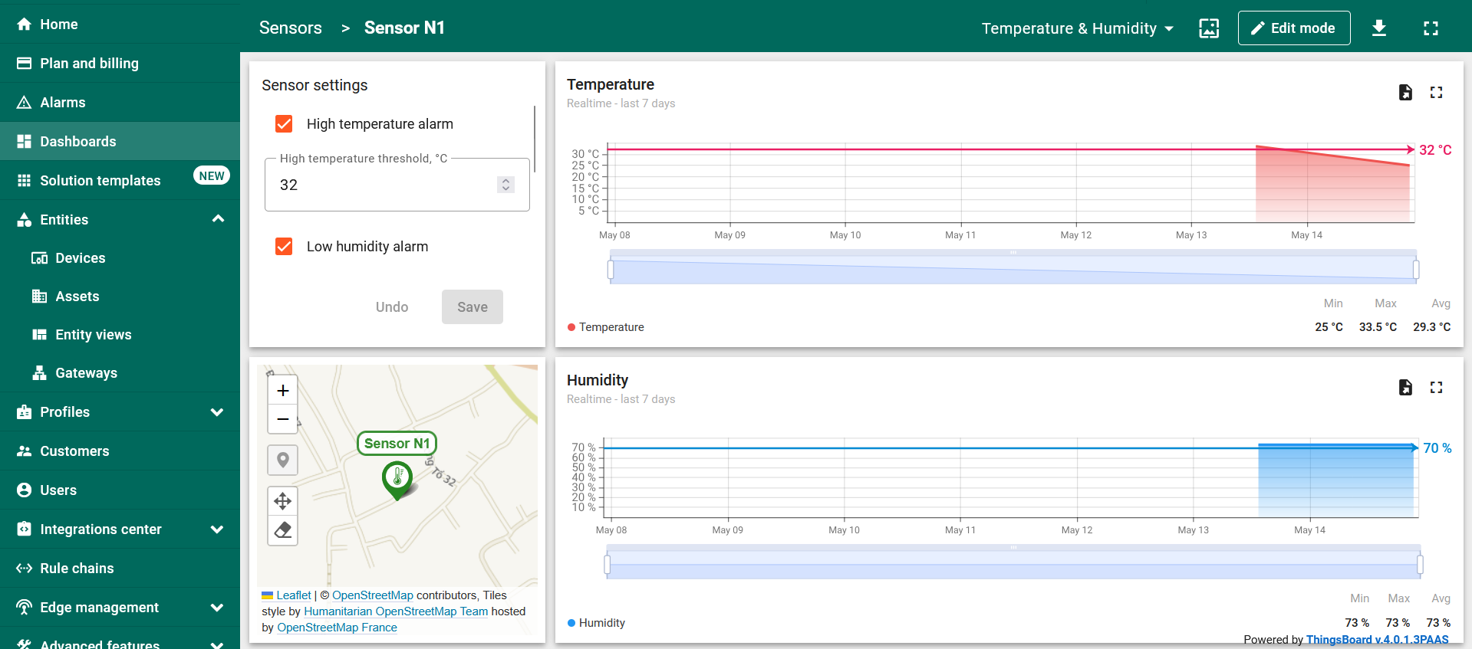

Hình 3. 8 Biểu đồ lịch sử của thiết bị

* Thiết bị ảo chuyển trạng thái Active, chứng tỏ kết nối ổn định.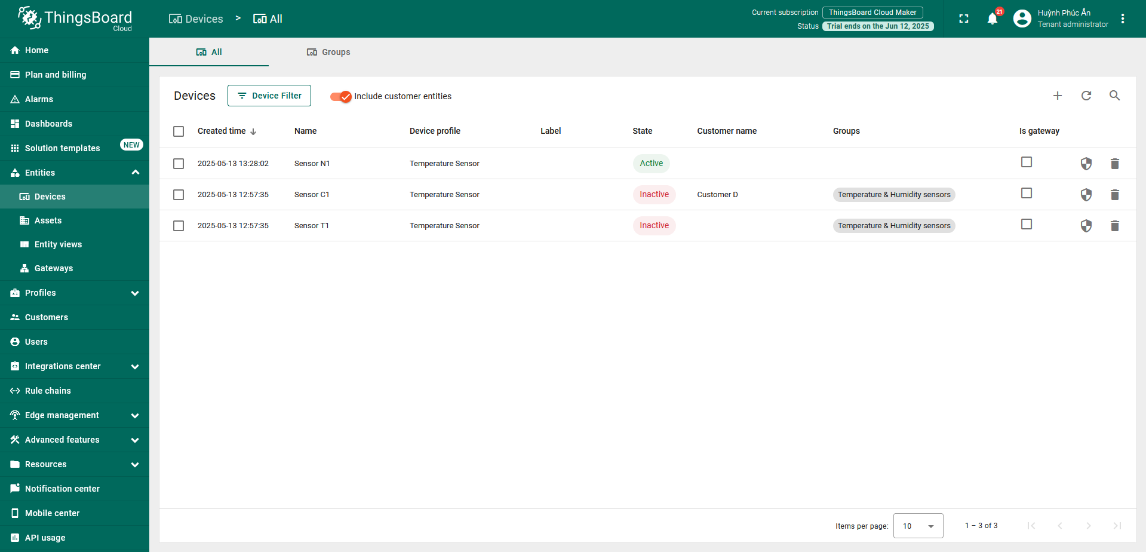

Hình 3. 9 Thông tin của các thiết bị

# **Chương 4. TỔNG KẾT**

* 1. **Kết quả đạt được**

Sau quá trình nghiên cứu và mô phỏng, chuyên đề đã đạt được một số kết quả tiêu biểu:

* Hiểu rõ kiến trúc, nguyên lý hoạt động và các thành phần chính của nền tảng ThingsBoard, bao gồm Device, Gateway, Rule Engine và Dashboard. Ngoài ra,so sánh và đánh giá chi tiết giữa các phiên bản của ThingsBoard (Community, Professional, Cloud) cũng như với các nền tảng IoT khác như AWS IoT Core, Google Cloud IoT Core và Arduino Cloud để làm rõ ưu điểm về tính linh hoạt, khả năng mở rộng và chi phí triển khai.
* Mô phỏng thành công hệ thống giám sát nhiệt độ – độ ẩm bằng thiết bị ảo trên ThingsBoard Cloud, sử dụng giao thức MQTT và HTTP để truyền dữ liệu và hiển thị trên Dashboard thời gian thực.
  1. **Hạn chế**
* Chưa tích hợp với phần cứng thực tế, nên chưa đánh giá được toàn diện trong môi trường vật lý.
* Phụ thuộc vào nền tảng ThingsBoard Cloud, khó kiểm soát hoàn toàn dữ liệu và giới hạn số lượng thiết bị.
* Chưa triển khai các tính năng nâng cao như Rule Chain tùy biến, cảnh báo hoặc tích hợp trí tuệ nhân tạo.
  1. **Kết luận**

Qua quá trình thực hiện chuyên đề “Nghiên cứu lý thuyết về Thingsboard và ứng dụng mô phỏng” bản thân em đã có cơ hội tìm hiểu và bước đầu tiếp cận nền tảng ThingsBoard – một giải pháp IoT mã nguồn mở linh hoạt và hiệu quả. Kết ThingsBoard cho thấy nhiều ưu điểm như khả năng tích hợp nhanh, trực quan hóa dữ liệu tốt và hỗ trợ nhiều phương án triển khai. Nền tảng này hoàn toàn có tiềm năng đáp ứng các nhu cầu xây dựng hệ thống giám sát từ xa trong môi trường thực tế.

# **TÀI LIỆU THAM KHẢO**

1. What is IOT? Amazon, <https://aws.amazon.com/vi/what-is/iot/>.
2. IoT là gì?, <https://www.pace.edu.vn/tin-kho-tri-thuc/iot-la-gi>.
3. Giao thức dữ liệu trong IoT, <http://iottuonglai.com/giao-thuc-du-lieu-iot.html>
4. What is thingsboard?, <https://thingsboard.io/docs/paas/getting-started-guides/what-is-thingsboard/>.
5. ThingsBoard Community Edition, <https://thingsboard.io/docs/>
6. ThingsBoard Professional Edition, <https://thingsboard.io/docs/pe/>
7. ThingsBoard Cloud, <https://thingsboard.io/docs/paas/>.
8. Google Cloud IoT, <https://cloud.google.com/architecture/connected-devices/iot-platform-product-architecture>
9. AWS IoT, <https://aws.amazon.com/vi/iot/>
10. Arduino Cloud, <https://docs.arduino.cc/arduino-cloud/guides/overview/>
11. Temperature & Humidity Sensors, <https://thingsboard.io/docs/paas/solution-templates/temperature-humidity-sensors/>